《施工企业管理》杂志社

关于召开“中交四公局、二十冶集团地下综合管廊PPP项目典型案例操作实务研讨会”的通知

各有关单位：
近年来，以PPP模式大力推进城市地下综合管廊建设，成为投资建设领域的新热点。据统计，截至2015年底，全国已有108个城市开展地下管廊建设，设计里程达到2000公里；其中10个试点城市建设里程为400公里。按照国务院2020年建设一批完善的地下管廊的目标测算，每年地下管廊投资额约为3200-6400亿元。作为地下管廊PPP项目的重要参与方，施工企业在筛选项目、融资方案、造价测算、签订合同、商务谈判等实际操作过程中，存在不少困惑和难题。
经调研，（1）由中交第四公路工程局有限公司作为联合体牵头单位，完成的全国地下综合管廊唯一试点省吉林省的首个PPP项目——吉林省四平市地下综合管廊PPP项目，在项目交易结构、股权结构、融资结构、收益结构、风险结构、公司治理结构共“六大结构”的策划和落地方面，做出了有益的探索与创新，积累不少宝贵经验。（2）由中国二十冶集团有限公司实施的某市地下综合管廊及市政道路PPP项目，在项目入库、方案设计、风险控制、采购程序、合同签订等形成一套较为完善的项目落地策略，取得了良好效果。为进一步分享成果，加强交流，促进施工企业对地下综合管廊PPP项目的认识和实施能力的提升，我社决定于2016年6月17日在北京举办“中交四公局、二十冶集团地下综合管廊PPP项目典型案例操作实务研讨会”。届时，两个企业负责地下管廊PPP项目的实操负责人、业界知名PPP专家将以典型案例经验介绍与剖析的方式，与参会代表展开研讨与交流。
发言嘉宾
1.张 强 中交第四公路工程局有限公司投资部副总经理
2.王振林 上海二十冶建设有限公司总经理助理、二十冶集
团产融工作组组长
3.谭敬慧 建纬（北京）律师事务所主任律师
4.姜卫东 北京大岳咨询有限责任公司高级合伙人、总监。
研讨方式
“政策解读与模式介绍结合”，“案例分析与实操要点同步”的专题研讨方式；并辅以提问、答疑、讨论、现场咨询等互动的交流方式进行。
会议时间：2016年6月17日，16日报到，会期1天。
会议地点：京都信苑饭店（地址：北京市海淀区什坊院6号莲花桥畔，北京西三环中路地铁10号线莲花桥站B出口约100米）。
参会对象：企业三总师以上的高层管理者；投资部、市场部、财务部、企划部、工程部等管理人员；项目经理。
会议费用：会务费1800元/人（含会务费、资料费、餐费），住宿统一安排，费用自理。
开户银行：招商银行北京阜外大街支行
帐 号：110906991210401
户 名：《施工企业管理》杂志社
联 系 人：许方广 沈 艳 龚 炜
电 话：010-68520351 68520350
传 真：010-68570772
酒店联系人及电话：李蒙 010-63901748

附件：1.“中交四公局、二十冶集团地下综合管廊PPP项目典型案例操作实务研讨会”相关说明
2.“中交四公局、二十冶集团地下综合管廊PPP项目典型案例操作实务研讨会”回执


《施工企业管理》杂志社
2016年5月18日
附件1：

“中交四公局、二十冶集团地下综合管廊
PPP项目典型案例操作实务研讨会”相关说明

一、中交四公局——四平市地下综合管廊PPP项目案例简介
1、项目简况
项目内容。吉林省作为全国地下综合管廊建设唯一试点省，该综合管廊项目是吉林省首个以PPP模式实施的项目。项目内容包括：新建35条共61.5公里地下综合管廊及29.98公里随管廊新建市政道路。项目总投资为63.67亿元，其中地下综合管廊投资56.37亿元，新建随廊道路投资7.29亿元。建安费比例为总投资的80%。项目建设期为5年，运营期为25年（道路为15年）。
进展情况。①2015年8月，四平综合管廊试验段进行施工总承包招标，四公局成功中标；2015年9月29日，项目入选财政部第二批PPP示范项目库；②2016年1月，我司与中国铁路通信信号集团公司，中国二十二冶集团有限公司，中国三冶集团有限公司，中国铁建大桥工程局集团有限公司就本项目合作共同与四平市政府达成初步意向，上述几方拟组建联合体；③2016年1月29日，四平市住房和城乡建设局发布该项目《资格预审公告》，以四公局为牵头人的联合体，参与资格预审，并于2月24日顺利通过；④2016年2月25日，四平市住建局发售《招标文件》，并于3月22日开标，联合体于3月30日成功中标；⑤2016年4月21日，四平市获得国家地下综合管廊试点城市竞争性评审第三名，根据财政部《关于开展中央财政支持地下综合管廊试点工作的通知》，将对地下综合管廊试点城市给予专项资金补助，共计3年，每年3.6亿元，合计10.8亿元。
2、项目策划要点——关注项目六大结构
交易结构：参与各方的责权利，优化配置政企资源是核心。项目采用“PPP+入廊费及维护费保底+可行性缺口补贴”的合作模式。由四平市城市发展投资控股有限公司作为政府方出资代表与中选的社会投资人签署《合资协议》，在四平市共同出资设立项目公司，项目公司注册资金为12.73亿元（暂定，后期将根据批复的概算总投资进行调整。注册资金占总投资的20%，与项目资本金比例一致）；其中市城投以已建成的管廊实物作价2.55亿元出资，持股20%；社会资本方自有资金出资10.19亿元，持股80%。项目公司通过银行贷款解决剩余80%的建设资金。
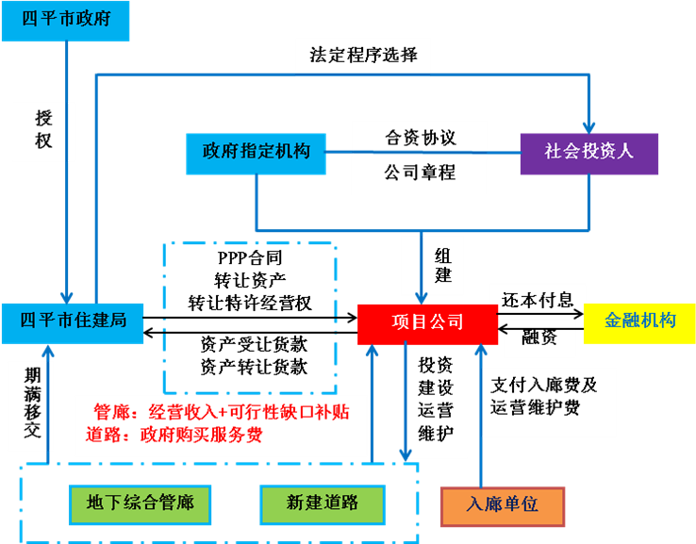
合作流程说明：①市政府授权市住建局作为项目的实施机构，通过法定程序选择符合条件的社会资本；②中选社会资本与市政府指定机构在四平市成立合资公司（即“项目公司”或“SPV公司”），注册资金不少于12.73亿元，双方股比8:2；③项目公司通过法定程序以不低于资产评估值的价格有偿受让在建工程资产(4.3亿元)；④市住建局与项目公司签订《PPP合同》，授予项目公司特许经营权，负责本项目涉及管廊及市政道路的续建、新建工程的投资、建设、运营和维护；⑤项目公司在运营期，运营和维护地下综合管廊，依法向入廊管线单位收取管线入廊费（简称“入廊费”）和管廊运营管理费（简称“运管费”），并获得政府给予的可行性缺口补助；运营和维护道路及附属设施，依法获得政府购买服务费；以上收入用于弥补建设成本、经营成本、归还债务本息并获取合理投资回报；⑥在特许经营期满后，项目公司将所有项目设施无偿完好无抵质押的移交给市住建局或其指定机构。
股权结构：股东股权比例及权益。其中市城投出资2.55亿元，占股20%；中标社会资本方自有资金出资10.19亿元占股80%。（该80%由联合体五方按 “同股同权”的原则承担责任，分配项目的施工任务并享受运营期的收益分成。其中四公局20%，通号集团20%，二十二冶15%，三冶15%，中铁建大桥局10%）
融资结构：债权，银行贷款&基金，信托。融资方式总体来讲有两种：股权&债权。股权融资在类似项目中主要方式是明股实债的方式对股权出资部分进行融资，用于财务出表。该种融资方式的成本一般高于银行贷款，而且融资方通常要承担连带责任，且要协调政府同意，因此特许经营类项目采用此种方式融资障碍比较多，操作难度大。
传统的特许经营权质押，通过银行贷款方式进行融资，成本低，期限长，比较常用。但银行对类似项目的放款条件有合法合规、政策审核、政府资信等级及项目使用者收费评估等多方面的要求，建议在项目前期引入银行一同参与策划项目，避免融资风险。
目前还有国开行的长期股权和债权基金。期限较长，一般为15年以上，成本低于2%，可用于股权投资和债权投资。使用该资金的门槛也比较高，通常要国家发改委审批。此项融资方式也适用于一些国家或省级重点项目。
本项目除中央财政10.8亿元和项目公司的股本金12亿元之外，剩余40.67亿元由项目公司以特许经营权作为质押担保，向国家开发银行贷款的方式解决融资。贷款比例为80%，约40.67亿元。.融资利率为5.15%，为中国人民银行五年期长期贷款基准利率融资。建设期为融资宽限期，只付息，不还本；运营期，等额本息还款。
收益结构：收入（靠政府&靠用户，补建设&补运营，财政采购，补贴，使用者付费）。收入：使用者付费+可行性缺口补助（用户+政府）。使用者付费包括：入廊费和管廊运营维护费。计算原则是：因入廊费用同入廊的管线和使用费试行标准有关，强制入廊需政府介入。入廊费用由政府计算并固定，运营过程中真实的入廊费用同政府计算的入廊费用对比，如果不足，由政府补缺，如果超出，超出部分属于政府，相应扣减可行性缺口补助。日常维护费的同样采取政府保底的模式。可行性缺口补助的金额通过计算得出。通过确定项目公司每年的总成本费用，并通过计算项目公司收入，确定在满足社会资本方最低资本金内部收益率要求的情况下，政府需要支付给项目公司的可行性缺口补助金额。通过可行性缺口补助，确保社会资本方运营期内资本金内部收益率满足一定要求。
成本：运营维护成本、财务成本、折旧摊销等。收益：（投融资利差，设计施工收益、运营期收益）。通过合同的回报机制设计，确定社会投资者的收入。通过合同投资额计价原则（定额、调差、变更）等条款设计，确保建设期收益。
风险结构：合理分配风险原则，风险防控。明确了合同组成，包括定义和解释；项目的范围和期限；前提条件；项目的融资；项目用地；在建管廊工程转让；项目的建设；项目的使用；项目的维护；股权变更限制；付费机制；履约担保；政府承诺；保险；守法义务及法律变更；不可抗力；甲方的监督和介入；违约、提前终止及终止后处理机制；项目的移交；适用法律及争议解决；合同附件等内容。
明确了风险划分原则。按照风险分配优化、风险收益对等和风险可控等原则，项目投资、建设、财务和运营维护等商业风险由社会资本方承担；法律、政策等风险由政府承担，如因国家税收政策、法规变化导致的税负增减（包括“营改增”），对项目涉及的特许经营权等政策、法规变化导致的项目公司运营期限或运营收入减少等；项目审批手续办理、不可抗力等风险由政府和乙方合理共担。
明确了合同构成及优先次序。明确合同附件构成合同的一部分，与合同具有同等效力并应与合同主文一并阅读和解释。合同的变更或补充达成的变更或补充协议构成本合同的一部分，合同的变更或补充协议与合同的内容不一致的，以变更或补充协议的约定为准。
主体条款：1）合同投资总额确定原则，项目投资最终以项目初步设计的概算批复金额为准。2）计价原则 总价调整原则，明确项目计价原则,定额套取,材料、人工等调差方式，总价调整方式及可行性缺口相应调整的方式。3）SPV公司收入、支出组成条款。
公司治理结构：权责界定，股东会，董事会，经营层的人员分配。通过合资协议，明确权责界定，股东会，董事会，经营层的人员分配。策划原则：①在公司法的大框架下，给予甲方出资代表维护公共利益的发言权。其余尽量按照同股同权的原则。②如有财务出表要求，在公司的治理结构设计中要格外注意，避免对项目公司形成实质控制权。
每个项目的特点不尽相同，交易模式也形色各异。但无论何种投资项目，抓住上述六个结构对项目进行策划，我们认为可以起到事半功倍的效果。此外，需要说明的是，良好的公共关系和政企资源的有效结合，才是一切投资类项目策划的基础。

二、20冶集团——某市地下综合管廊及市政道路PPP项目案例简介
1、方案介绍
项目内容。某市新建35条共60公里地下综合管廊及50公里随管廊新建市政道路。项目总投资为70亿元，其中地下综合管廊投资56亿元，新建随廊道路投资14亿元。建安费比例为总投资的80%。项目建设期为5年，运营期为25年（道路为15年）。
方案内容。①项目公司注册资本金：1亿元。②项目资本金：14亿元，通过产业基金股权贷款 和政府实物资产注入。③贷款比例为80%，约56亿元。④收益结构。收入：使用者付费+可行性缺口补助（用户+政府）；使用者付费包括：入廊费和管廊运营维护费。
计算原则：因入廊费用同入廊的管线和使用费试行标准有关，强制入廊需政府介入。入廊费用由政府计算并固定，运营过程中真实的入廊费用同政府计算的入廊费用对比，如果不足，由政府补缺，如果超出，超出部分属于政府，相应扣减可行性缺口补助。日常维护费的同样采取政府保底的模式。可行性缺口补助的金额通过计算得出。通过确定项目公司每年的总成本费用，并通过计算项目公司收入，确定在满足社会资本方最低资本金内部收益率要求的情况下，政府需要支付给项目公司的可行性缺口补助金额。通过可行性缺口补助，确保社会资本方运营期内资本金内部收益率满足一定要求。
成本：运营维护成本、财务成本、折旧摊销等。收益：（投融资利差，设计施工收益、运营期收益）。通过合同的回报机制设计，确定社会投资者的收入。通过合同投资额计价原则（定额、调差、变更）等条款设计，确保建设期收益。本项目交易结构图如下：
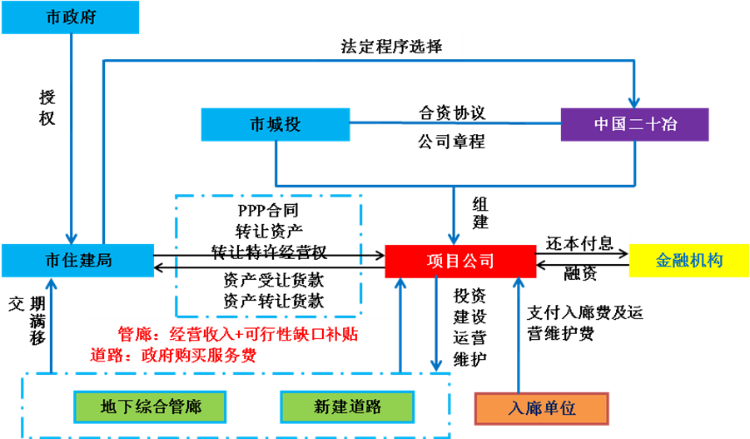
合作流程。①经过合法采购程序，市住建局与项目公司签订《PPP合同》，授予项目公司特许经营权，负责本项目涉及管廊及市政道路的续建、新建工程的投资、建设、运营和维护。②项目公司在运营期，运营和维护地下综合管廊，依法向入廊管线单位收取管线入廊费（简称“入廊费”）和管廊运营管理费（简称“运管费”），并获得政府给予的可行性缺口补助；运营和维护道路及附属设施，依法获得政府购买服务费；以上收入用于弥补建设成本、经营成本、归还债务本息并获取合理投资回报。③在特许经营期满后，项目公司将所有项目设施无偿完好无抵质押的移交给市住建局或其指定机构。
2、PPP项目实操要点总结（部分）
PPP项目核心本质。不是简单的合同协议层面的合作，需要共同设立项目公司（SPV公司）。政府和社会资本有效地构建了互信平台，从“一事一议”变为以 PPP 机制为核心的协商制度，政府和企业都参与项目的全生命周期, 双方合作的时间更长，信息也更对称。政府对项目中后期建设管理运营过程参与更深，企业对项目前期可研、立项、规划、报批等阶段参与更深。目的是为了减少了操作成本，提高了城市建设与公共服务的质量和效率。
基本经济技术指标。投资额：工程额（带动收入额）；PPP 合同期限：建设期 +运营期；资本金的比例；股权比例；项目收益情况；项目收入来源：政府付费或使用者付费+政府补贴。
项目收益。投资收益、工程收益（带动收入）；项目运营收入：使用者付费+政府补贴；在政府的主导下与管廊使用单位签订入廊协议；与政府签订补贴协议；施工方与项目公司签订工程总承包合同，取得施工收入。
风险分担。经营收入风险、回款风险、其他政府风险均由政府承担；建设期风险、运营成本增加风险均由项目公司承担（分情况与政府分担，设立分担机制）；拆迁风险由政府承担；地下不可预见风险由政府承担；不可抗力事件由政府和项目公司共同承担；退出风险由违约方承担
项目设计的核心点：项目是否能够形成稳定的现金流。
政府与社会资本出资比例（项目公司股权比例）。政府和施工企业的出表要求：政府通常10%，施工企业一般出资10%，其余社会资本及资金方80%。许多地方政府做PPP的动力来源于出表，故在营销展业时要重点强调这一点，特别是与政府已经建好的存量项目结合起来比较有吸引力。本项目政府将5亿元的存量项目打包进入合作项目包。
施工企业对ppp项目的审核重点。核心标准：项目入省级PPP项目库；实施单位不合并报表； 施工收益能够涵盖我方在项目中的全部投资。具体如下：①项目公司基本情况：施工企业参股项目公司的比例、出资金额；为实施PPP项目所设立项目公司的股权结构（图）；业主（采购人）相关情况。②资金落实保障情况：资金结构图；资本金来源、成本；投入资金来源（股东借款or贷款）、成本；股东是否提供担保等增信措施，对优先级或劣后级是否有承诺。③项目回款情况：有无列入省级PPP项目库；项目付款是否列入市级财政规划。项目公司预计利润表，注册资本金分红预期？资本金和股东借款如何回款，有无保障？施工利润如何实现？④PPP对营业收入影响情况：投入资本金与撬动合同额情况；项目营业收入，利润（率）。⑤现金流情况：预付款比例、工程进度款、回款是否有保证；经营活动现金流情况；⑥业主还款能力情况：经常性财政收入情况，财政补助占财政收入比例，是否有还款意愿（担保措施、土地抵押）
其他应注意的细节：①项目公司注册资金不超过资本金的50%，最好不超过1亿元，其余资本金均以股东借款方式投入。资本金融资在注册资金部分的利息需以项目公司利润缴纳25%的企业所得税后通过分红的方式支付，而股东借款部分的利息可在税前支付。且注册资金过高在项目后期股权转让或减资时也可能存在一定困难。②政府在项目公司股权及资本金层面应至少各出资10%劣后级。③运营期结束应由政府平台公司收购项目公司全部股权。④应重视项目公司层面的税负风险，前瞻性的对SPV全周期进行涉税分析，统筹策划，合理承担税负。⑤运营期运营收入部分建议与政府约定可设置绩效考核制度，不设置子公司兜底的运营收入。政府可行性缺口补贴=社会资本方承担的项目建设成本+实际运营成本-实际项目运营收入。⑥仅纳入区县级财政、且区县级财政能力较弱的项目须2A级平台公司提供担保。⑦与金融机构合作尽量选用契约型基金，且中冶建信仅作为基金管理人，不出资跟投。⑧中国中冶、子公司、中冶建信基金对金融机构不提供任何形式的担保、回购、流动性支持等承诺。

附件2：
中交四公局、二十冶集团地下综合管廊PPP项目典型案例操作实务研讨会
回 执
单位名称 |  |  |  |  |  | E-mail
通信地址 |  |  |  |  |  | 邮 编
姓 名 | 性别 | 职 务 | 电 话 | 传 真 | 手机号码 | 是 否 住 宿
 |  |  |  |  |  | □单住 □合住 □不住宿
 |  |  |  |  |  | □单住 □合住 □不住宿
 |  |  |  |  |  | □单住 □合住 □不住宿
 |  |  |  |  |  | □单住 □合住 □不住宿
 |  |  |  |  |  | □单住 □合住 □不住宿
 |  |  |  |  |  | □单住 □合住 □不住宿
 |  |  |  |  |  | □单住 □合住 □不住宿
备注：本回执可放大复印，填写后传真至010-68570772，或从中国工程建设网（Http://www.chinacem.com.cn）下载回执，填写后电邮至huiyi@chinacem.com.cn

